2025年10月29日
PRESS INFORMATION
報道関係の皆さま
株式会社 ノジマ

ノジマ まるひろ上尾SC店が10月30日（木）オープン！
～駅直結の便利な店舗！～

株式会社ノジマ（神奈川県横浜市 代表執行役社長 野島廣司 以下「ノジマ」）は、「ノジマ まるひろ上尾SC店」をオープンいたします。「まるひろ上尾SC」はJR上尾駅とペデストリアンデッキでつながるアクセス抜群の施設となっており、日々の暮らしから趣味の範囲まで幅広い店舗が揃っています。家電やスマホなど、デジタルに関するご相談はぜひノジマにお越しくださいませ！
また、ノジマでは10月30日（木）～11月21日（金）の期間中、オープン限定特価としてノジマポイントが20％還元になるお得なセールも開催いたします。皆さまのご来店をお待ちしております！
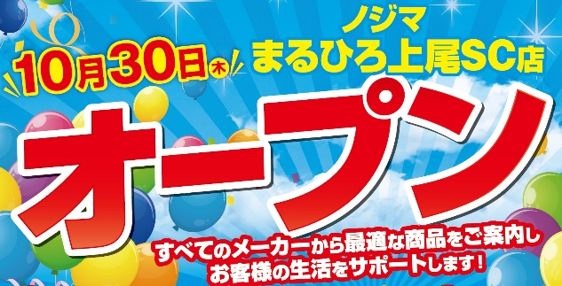

■ノジマ まるひろ上尾SC店
オープン：2025年10月30日（木）
場 所：〒362-0036 埼玉県上尾市宮本町1-1 まるひろ上尾SC店 5階
営業時間：10：00～20：00

■オープンセール期間実施概要
①10月30日（木）～11月21日（金）限定でノジマポイント最大20%還元！
②ノジマアプリ新規登録でプレゼント！
500円引きクーポン／BOXティッシュ／ノジマオリジナルエコバッグ
③既にノジマアプリをご登録の方は、商品ご購入でコットンエコバッグプレゼント！
④人気の商品を大特価でご用意しております！店頭でお待ちしております。
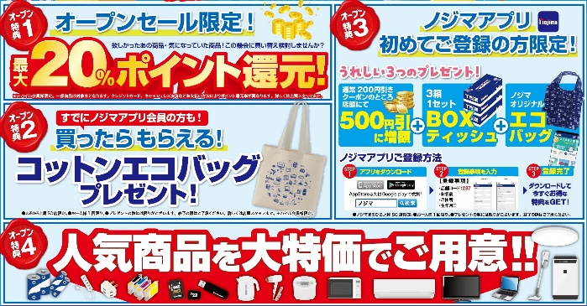

ノジマはメーカー販売員、携帯会社派遣販売員がいない唯一の家電専門店です。これからもより一層お客様に喜ばれ、社会や地域に貢献する企業となるべく努力してまいります。今後とも、何卒ご支援ご愛顧を賜りますようお願い申し上げます。

＜報道関係者様お問い合わせ窓口＞
株式会社ノジマ 広報担当（pr@nojima.co.jp）

